Новые участники - выставка «Скрепка Экспо»

Эффективность участия в выставке во многом зависит от выбранного месторасположения Вашей компании. Стенд, расположенный там, где сосредоточен основной поток посетителей, гарантированно привлечет дополнительных покупателей.
Раннее бронирование стенда на выставке «Скрепка Экспо» дает возможность участникам выбрать лучшие места в выставочном зале и увеличить отдачу от Вашего участия в главном отраслевом мероприятии.

Приглашаем производителей и дистрибьюторов товаров для школы, офиса, хобби и творчества, игр и игрушек, сувенирной и представительской продукции принять участие в независимой 29-й Международной мультитематической выставке Скрепка Экспо, которая состоится 2-4 февраля 2022 в МВЦ «Крокус Экспо», павильон 3, зал 13.

Количество заявок на участие постоянно растет.
Площадь экспозиций на настоящий момент составляет уже 1680 кв м.

Мы представляем еще 5 участников важнейшего межотраслевого мероприятия:

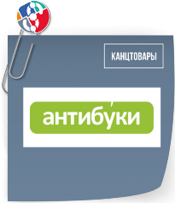

Антибуки – это хулиганские бумажные предметы для бодрого настроения. Это провокационные и дерзкие бумажные штуки, которые превратят строгий офис в любимое место работы, учёбу – в фан, а каждый подарок друзьям – в звезду Instagram.
Сайт
Facebook

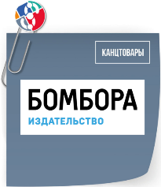
Издательство БОМБОРА – лидер на рынке нон-фикшн. Команда БОМБОРЫ уже больше 10 лет создает полезную и вдохновляющую продукцию.
В ассортименте БОМБОРЫ помимо прикладной литературы вы найдете эксклюзивную некнижную продукцию, среди которой любимые всеми фэнтезийные лицензии, блокноты для креатива и творчества и многое другое. БОМБОРА внимательно следит за трендами и умеет ловить даже самые большие волны, благодаря чему может предложить покупателям разные необычные форматы и дизайны продукции на выбор.
Сайт
Facebook
ВКонтакте
Instagram

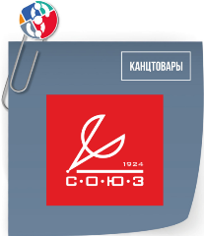

Союз – первое российское предприятие по выпуску школьно-письменных принадлежностей со 100-летней историей, ежегодно производящее более 60 000 000 ручек. Сохраняя традиции, компания выпускает ручки из высококачественных материалов с использованием наконечников и чернил ведущих мировых производителей. На сегодняшний день значительно расширена линейка продукции товарами из пластика.
http://souz.spb.ru/

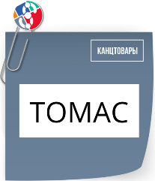

Фирма «ТОМАС» – это производство разнообразных прочных универсальных обложек для книг, учебников, классных журналов, дневников и различных тетрадей.
Наша фирма существует на рынке на протяжении уже более 25 лет. За это время мы успели завоевать любовь наших постоянных клиентов и каждый раз стараемся радовать новинками и приятными ценами. Вся продукция изготовлена из совершенно безопасного для здоровья сырья, не имеет запаха, не вызывает аллергии, соответствует требованиям ГОСТа, что подтверждено лабораторными испытаниями.
Обложки – полупрозрачные, с разноцветной тонировкой и красочной закладкой, с одноцветной и полноцветной печатью, всевозможных форматов, регулируемые, толщиной до 200 мкм. Такие обложки прослужат не один учебный сезон.

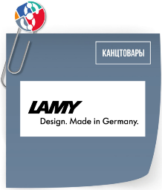
Lamy - Бренд LAMY является обладателем более 100 международных наград за дизайн – это уникальный случай в индустрии пишущих инструментов. Ручки LAMY знамениты своей умной инженерией и удобством в использовании. Это излюбленный инструмент молодежи и творческих людей разных профессий: от художников до бизнесменов. Ручки LAMY подходят для письма, рисования, каллиграфии и леттеринга.
История бренда LAMY насчитывает более 80-ти лет, а его философия заключается в слогане «Дизайн. Сделано в Германии».
Сайт
Facebook
ВКонтакте
Instagram

Принять участие в 29-й Международной мультитематической выставке Скрепка Экспо , которая состоится 2-4 февраля 2022 года в МВЦ Крокус Экспо, 3 павильон, 13 зал:
ЗАЯВКА НА УЧАСТИЕ

Александр Зубарев, менеджер по работе с клиентами выставки Скрепка Экспо:
expo@apkor.ru
+7(495) 648-91-38
+7 (926) 216-60-15/ What`s App / Telegram

Следите за анонсами выставки Скрепка Экспо:
Cайт
Telegram
Instagram
Facebook
ВКонтакте
YouTube

Код Канцобоз
<div class="api-get" data-type="type-firm" data-id=" 473942, 3945, 3487,443321, 50817, 3929, 3634, 92000, 119494,4032, 517943, 503052,451073"data-cc="1" data-cnt_blocks="3" data-social="1"></

Код ГифтсПортал:, КидсОбоз:

<iframe src="https://kanzoboz.ru/api/get/type-firm/?id= 473942, 3945, 443321, 3487, 50817, 3929, 3634, 92000, 119494,4032, 517943, 503052, 451073 &cc=1&cnt_blocks=3&social=1" width="100%" height="420" frameborder="0"></iframe>

